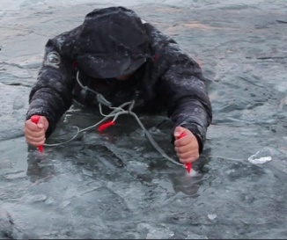 Правила самоспасания при провале под лед [RSS](http://66.mchs.gov.ru/pressroom/news/rss/) 16 Ноября 2019 года

Сотрудники МЧС напоминают, что выходить на лед водоемов в Свердловской области не безопасно, его толщина на сегодняшний день в среднем составляет от 0 до 7-8 см.

В основной группе риска находятся школьники и люди, занимающиеся подлёдным ловом рыбы. Сотрудники Центра государственной инспекции по маломерным судам МЧС России по Свердловской области советуют родителям провести беседы с детьми по недопущению их выхода на замерзающий водоём, предупредить о том, что все шалости могут привести к трагическим последствиям и не оставлять детей без присмотра. Инспектора государственной инспекции по маломерным судам напоминают, что при температуре воды -20 человек может продержаться только 10-15 минут, поэтому спасатели рекомендуют иметь с собой минимальный набор предметов, которые смогут помочь в беде.

 Если всё-таки вы вышли на лёд, то обязательно необходимо надеть спасжилет, в нагрудном кармане которого должны находиться «спасалки» (штыри, при помощи которых человек может сам себя вытянуть на ледовую поверхность) и свисток, с помощью которого можно привлечь внимание в случае беды, поскольку, оказавшись в холодной воде у человека перехватывает дыхание и ему сложно будет кричать.

Если, находясь на водоеме, лёд затрещал, появились трещины - не пугайтесь и не бегите от опасности. Плавно ложитесь на лёд и перекатывайтесь в безопасное место. Никогда не проверяйте прочность льда ногой, если лёд непрочен, необходимо прекратить движение и возвращаться по своим следам, делая первые шаги без отрыва ног от поверхности льда.

**Советы оказывающему помощь:**

К полынье добирайтесь по-пластунски. Сообщите пострадавшему криком, что идете на помощь – это придаст ему силы. За 3–4 метра протяните человеку веревку, доску, шарф, лестницу или любое другое подручное средство. Подавать пострадавшему руку небезопасно, так как, приближаясь к полынье, вы увеличите нагрузку на лед и не только не поможете, но и сами рискуете провалиться.

После оказания помощи, необходимо растереть пострадавшего, переодеть его в сухую одежду, и напоить горячим чаем. В случае ухудшения состояния нужно обратиться в ближайшее медицинское учреждение.

При происшествии необходимо незамедлительно звонить в  пожарно-спасательную службу МЧС России – 101 или на единый номер вызова экстренных служб -112.